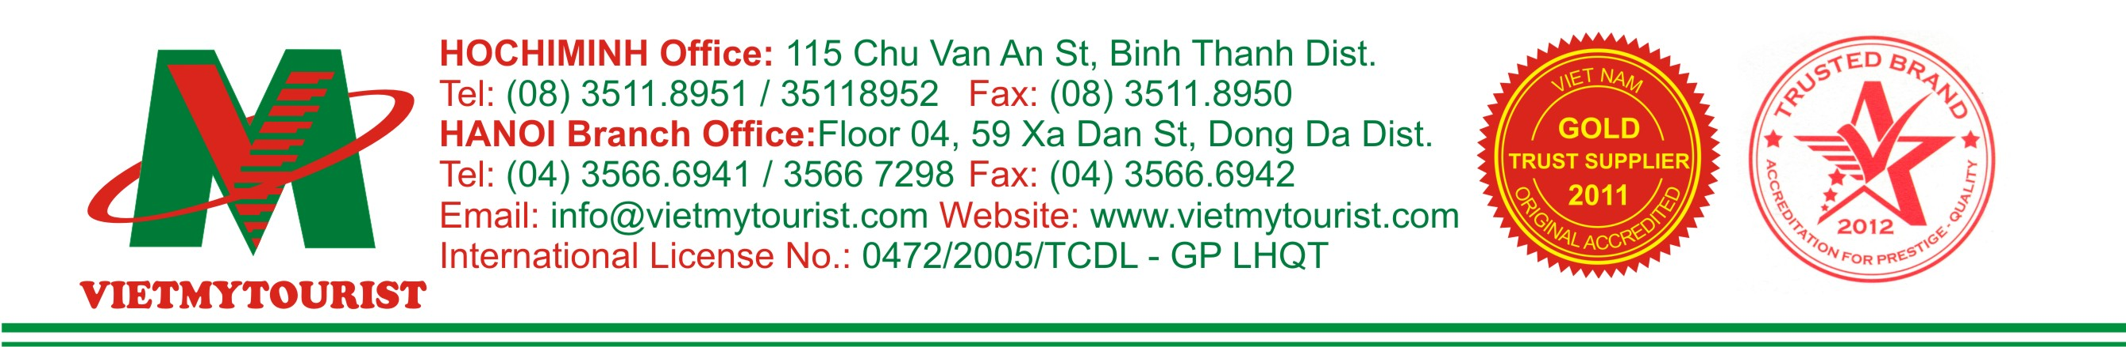
CHƯƠNG TRÌNH DU LỊCH BỜ TÂY
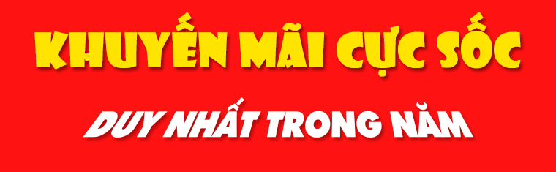


ĐÓN GIÁNG SINH & TẾT TÂY TẠI HOA KỲ
LOS ANGELES – LAS VEGAS
(Tổng thời gian: 7 ngày/ 6 đêm)
Hãng hàng không: HONG KONG AIRLINES
Khởi hành: 21/02/2017 – Mùng 6 tết
Giá tour: 39.900.000 VND

NGÀY 1 (21/02):TP.HCM – HONG KONG - LOS ANGLES – LAS VEGAS (Ăn trưa, tối)

Rạng sáng ngày 21.02 lúc 01:30 sáng, quý khách tập trung tại sân bay Quốc tế Tân Sơn Nhất. Hướng dẫn viên đón và hướng dẫn Quý khách làm thủ tục check-in.
Đoàn đáp chuyến bay đi Hong Kong (HX 539 04:10 – 08:05).
Đến Taipei, Đoàn tiếp tục nối chuyến bay đi Los Angeles (HX 068 12:00 – 08:15).
Đến Los Angeles. Xe đưa quý khách đi Las Vegas.
Quý khách ăn trưa trên đường đi, sau đó tiếp tục hành trình đi Las Vegas.
Đòan đến Las Vegas, nhận phòng khách sạn nghỉ ngơi.
19:00 Xe đưa đòan dùng cơm chiều.
20:00 Quý khách khởi hành tham quan các công trình kiến trúc hoành tráng, hiện đại và lớn nhất trên thế giới: New York – New York, MGM, Tropicana, Paris Paris, Mote Carlo, Treasure Island…
Quý khách tham quan Vườn hoa trong Khách sạn Bellagio, tham quan những dòng kênh trong khách sạn Venetian mô phỏng thành phố nổi Venice, , ngắm nhìn ánh đèn rực sáng có thể nhìn thấy từ cách xa 40km trên đỉnh khách sạn Luxur... Xem Show cướp biển, núi lửa, nhạc nước. Quý khách có dịp thử vận may tại các sòng bài lớn nhất thế giới. Ngòai ra, Quý khách còn có dịp thưởng thức các chương trình Show Vegas hòanh tráng (vé tự túc, giá vé: 100usd và phải đăng ký trước).
Đòan trở vế khách sạn nghỉ ngơi.
Nghỉ đêm tại khách sạn 3* hoặc tương đương.

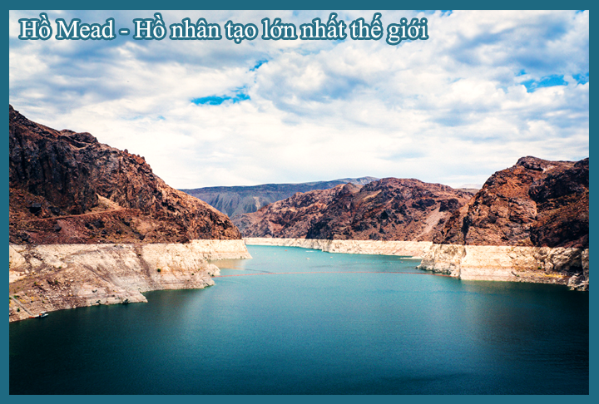
NGÀY 2 (22/02): LAS VEGAS – HOOVER DAM – LAKE MEAD – SHOPPING (Ăn ba bữa, v/c ôtô)
Nếu quý khách muốn tham quan các tour tự chọn đi Grand Canyon, xin vui lòng báo trước với HDV 1 ngày để đăng ký mua vé riêng.
07:00 Ăn sáng tại khách sạn,
08:00 Sau bữa sáng, đoàn khởi hành đi tham quan đập thủy điện Hoover lớn nhất nước Mỹ và hồ nhân tạo lớn nhất thế giới Lake Mead. Đây là đập thủy điện cung cấp điện cho cả bang Neveda và dẫn nước tưới tiêu cho 7 bang miền Tây Hoa Kỳ.
12:30 Đoàn trở về Las Vegas ăn trưa và tự do mua sắm hàng hiệu tại outlet factory lớn nhất thành phố.
Buổi tối quý khách có thể tự do thưởng thức các live show đặc sắc về đêm: "Le Rêve" tại Wynnvới hàng trăm nữ vũ công cũng là VĐV bơi lặn chuyên nghiệp xuất hiện ngược trên mặt nước (vé tự túc trên 175$ và phải đăng ký trước), hoặc Show "O" tại Bellagio (vé tự túc, giá vé tùy thời điểm), ... hay quý khách có thể tự do khám phá Las Vegas về đêm.
Nghỉ đêm tại khách sạn Circus Circus 3* hoặc tương đương.

NGÀY 3 (23/02): LAS VEGAS – LOS ANGELES (Ăn ba bữa, v/chuyển ô tô)
07:00 Ăn sáng tại khách sạn
09:00 Đoàn trả phòng Khách sạn và khởi hành về Los Angeles.
Trưa đoàn đến Los Angeles và ăn trưa tại nhà hàng.
Sau bữa trưa, đoàn thỏa thích mua sắm hàng tiêu dùng tại siêu thị Robison, Walmart, Bestbuy, Fries Electronics
Đoàn dùng cơm chiều tại nhà hàng địa phương.
Sau bữa tối, đoàn về khách sạn nghỉ ngơi.

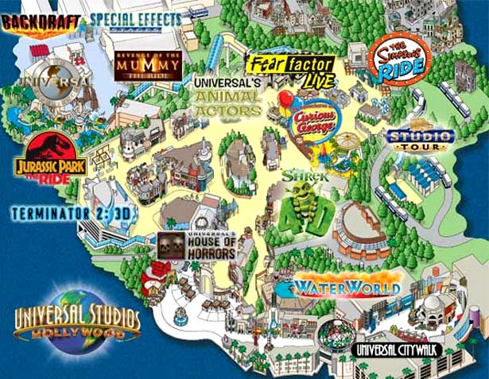
NGÀY 4 (24/02): LOS ANGELES – HOLYWOOD – UNIVERSAL STUDIO (Ăn sáng, trưa, tối, v/chuyển ô tô)
Ăn sáng tại khách sạn.
Quý khách tham quan thành phố Los Angeles:
- Trung tâm thương mại Phúc Lộc Thọ tại Little Saigon - nơi cộng đồng người Việt tập trung sinh sống đông nhất tại miền Nam bang California.
- Tham quan Đại Lộ Danh Vọng (Hollywood Walk of Fame) – nơi lưu danh những ngôi sao nổi tiếng có đóng góp lớn trong làng điện ảnh, truyền hình, âm nhạc của Hoa Kỳ.
- Tham quan Nhà hát Kodak – nơi diễn ra lễ trao giải Oascar danh giá hành năm của làng điện ảnh Mỹ.
- Tham quan Nhà hát Trung Hoa – nơi công chiếu giới thiệu những bộ phim Hollywood trước khi tung ra thị trường.
Xe đưa quý khách dùng cơm trưa tại nhà hàng địa phương.
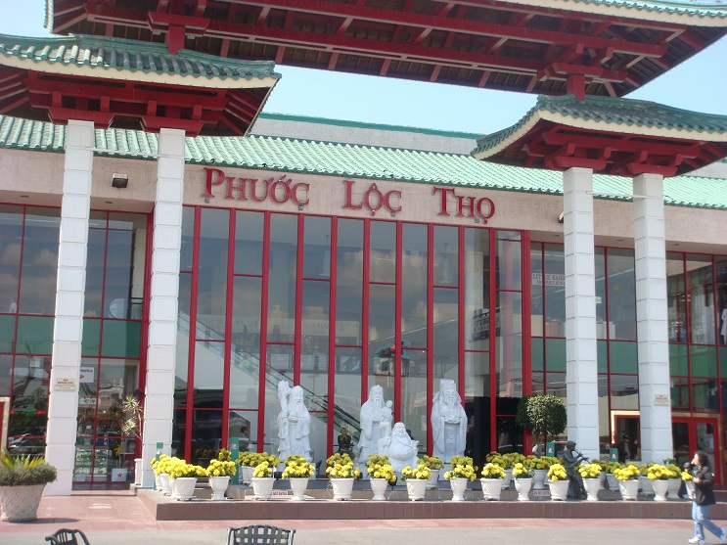
Sau bữa trưa, đòan khởi hành tham quan Phim trường Universal (Chi phí tự túc): Xem Nhà ma, Phim không gian 4 chiều Shrek, Đi xe Tram xem toàn cảnh phim trường, nơi ra đời các bộ phim nổi tiếng: Kingkong…thưởng thức trích đoạn “ Under Water World”, Quý khách tự do tham gia các trò chơi cảm giác: “ Mummy Revenge, Vượt Thác,…”. Quý khách sẽ được tận mắt chứng kiến các kỹ xảo âm thanh khói lửa và nước trong các cảnh động đất, cháy nhà, nổ xe, mưa và nước lũ. Xem phim không gian 4 chiều, thử cảm giác hồi hộp trong hầm mộ của bộ phim Mummy Return, chụp hình cùng các nhân vật của các bộ phim nổi tiếng như Người nhện, Người dơi, Thuyền trưởng Jack Sparrow v.v... xem phim 3D Kingkong - Bộ phim 3D lớn nhất thế giới về mức độ hoành tráng - Quý khách như lạc vào khu rừng nguyên sinh tận mắt chứng kiến những pha hành động.
19:00 Xe đưa đòan dùng cơm chiều.
Đòan trở vế khách sạn nghỉ ngơi.
Nghỉ đêm tại khách sạn 3* hoặc tương đương.

NGÀY 5 (25/02): LOS ANGELES – SÂN BAY (Ăn sáng, v/chuyển ô tô, máy bay)
07:00 Ăn sáng tại khách sạn
08:00 Đoàn trả phòng Khách sạn.
Xe đưa đoàn ra sân bay đáp chuyến bay về Việt Nam. Quý khách có thể ở lại thăm thân nhân theo thời hạn visa cho phép.
Máy bay cất cánh (HX 069 10:45 – 18:20).
Ăn uống, nghỉ ngơi trên máy bay.

NGÀY 6 (26/02): TRÊN MÁY BAY
Đến Hongkong, quý khách tiếp tục chuyển tiếp chuyến bay (HX 538 23:05 – 00:50) về TP.HCM

NGÀY 7 (27/02): HONG KONG - TP.HCM
Đến Sân bay Tân Sơn Nhất. Quý khách làm thủ tục nhập cảnh.
Kết thúc chương trình. Chia tay và hẹn gặp lại Quý khách.

GIÁ DỊCH VỤ BAO GỒM:
- Vé máy bay khứ hồi : Tp.HCM – Los Angeles – Tp.HCM
- Thuế an ninh, xăng dầu hàng không và thuế phi trường (có thể thay đổi tùy theo thời điểm).
- Khách sạn 3*, 2 người 1 phòng. Phòng ba sẽ được bố trí nếu số lượng khách lẻ hoặc khách đồng ý đóng thêm tiền để ở phòng đơn. (Để đảm bảo giá phòng không tăng và thuận tiện cho việc ăn uống, đa phần các khách sạn đều cách xa trung tâm từ 10-25km)
- Các bữa ăn như trong chi tiết chương trình (suất ăn trưa, chiều 15USD/bữa).
- Xe đưa đón tham quan theo chương trình tại Mỹ. Thời gian sử dụng xe 12h/ngày.
- Hướng dẫn viên tiếng Việt kinh nghiệm, nhiệt tình theo đoàn suốt tuyến.
- Quà tặng: ba bô du lịch chuyên dụng, nón, bao da hộ chiếu.
- Nước suối: 02 chai/người/ngày.
- Bảo hiểm du lịch Quốc tế (1.500.000.000 VNĐ).

GIÁ DỊCH VỤ KHÔNG BAO GỒM:
- Hộ chiếu: còn hạn trên 06 tháng tính từ ngày kết thúc chuyến đi.
- Lệ phí visa Hoa Kỳ (3.680.000 VNĐ).
- Phí tham quan: Universal Studio
- Chi phí cá nhân, hành lý quá cước, điện thoại, giặt ủi, tham quan ngoài chương trình.
- Cước hành lý nội địa Mỹ (nếu có).
- Phụ phí phòng đơn (nếu có).
- Bồi dưỡng cho Hướng dẫn viên và tài xế địa phương (8USD/khách/ngày).
- Các chi phí không được đề cập trong mục bao gồm.

GHI CHÚ:
- Quý khách vui lòng xem kỹ chương trình, giá tour, phần bao gồm và không bao gồm được liệt kê chi tiết trong chương trình.
- Số ngày đi có thể thay đổi nhưng số đêm thật ở Hoa Kỳ vẫn bằng nhau.
- Chương trình có thể thay đổi thứ tự cho phù hợp với tình hình thực tế của đoàn nhưng tổng số điểm tham quan không thay đổi.
- Hàng không sử dụng : Hongkong airlines (hoặc tương đương).
- Việt Mỹ Tourist được quyền thay nhiều hãng hàng không khác nhau tiện nhất cho chuyến đi: CI, KE, AA, UA, BR
- Khách về không đúng lịch trình của đoàn sẽ chịu phí chênh lệch vé máy bay tại thời điểm khách báo sự thay đổi
- Việc quyết định cho nhập cảnh Hoa Kỳ hay không là do viên chức của Sở di trú quyết định từng trường hợp.
QUY TRÌNH ĐĂNG KÝ VÀ THỰC HIỆN:
- Khách hàng điền phiếu đăng ký và cung cấp hồ sơ xin visa trước ngày khởi hành chậm nhất là 3 tuần.
- Đóng tiền đặt cọc tour 20.000.000 VNĐ (Hai mươi triệu đồng Việt Nam)
- Quý khách đi phỏng vấn theo lịch đã hẹn với ĐSQ.
  - Nếu đạt kết quả visa: ĐSQ Mỹ sẽ giữ lại hộ chiếu và gửi lại kết quả từ 1-2 ngày sau khi phỏng vấn. Quý khách thanh toán nốt 100% tiền tour và chuẩn bị các thủ tục để khởi hành.
  - Nếu không đạt kết quả visa: ĐSQ sẽ trả lại hộ chiếu ngay cho quý khách. Vietmytourist sẽ hoàn trả lại tiền đặt cọc sau khi trừ tiền visa Mỹ 3.680.000 vnd. Quý khách sẽ nhận lại tiền đặt cọc trong vòng tối đa 1 tuần.

CHÍNH SÁCH VÀ ĐIỀU KIỆN HỦY, THAY ĐỔI:
- Sau khi Quý khách đã đạt visa do Vietmytourist triển khai, nếu hủy tour sẽ mất toàn bộ tiền đặt cọc và Vietmytourist thông báo tới ĐSQ/LSQ Mỹ hủy visa trên hệ thống. Vietmytourist không chịu trách nhiệm đến việc nhập cảnh của Quý khách.
- Vì tính chất tour khuyến mãi nên Quý Khách vui lòng không dời tour nếu không có lý do chính đáng (gia đình có tang chế hoặc bênh tật) mất 100% số tiền cọc và các phát sinh khác nếu có. Những trường hợp đặc biệt thì hai bên sẽ cùng ngồi lại thảo luận trên tinh thần hợp tác và có lợi cho cả Quý khách và Vietmytourist.

VIETMYTOURIST – CHUYÊN TOUR MỸ & CANADA!
Vui lòng tham khảo tại website:
www.vietmytourist.com

